Teoría y práctica del desarrollo comunitario. Un estudio de caso en un fraccionamiento de Ciudad Juárez, Chihuahua

Theory and practice of community development. A case study in a subdivision of Ciudad Juarez, Chihuahua

Addiel Pérez Díaz
Universidad Autónoma de Ciudad Juárez, México
addiel.perez@uacj.mx

Resumen
En el presente trabajo se aborda una experiencia en desarrollo comunitario acontecida en el fraccionamiento Eco 2000, en Ciudad Juárez, México. El mismo se subdivide en cuatro secciones, la primera se refiere a los fundamentos teóricos que sustentan la experiencia de intervención generada en dicha demarcación urbana. La segunda sección consiste en la concepción y estrategia metodológica asumida para el desarrollo de todo el proceso de intervención desde un enfoque participativo. La tercera parte establece un diagnóstico sobre las principales características socio-económicas prioritarias en la indagación por medio de las técnicas utilizadas. Y en la cuarta y última sección se presentan los proyectos implementados durante el periodo de cinco meses en el área mencionada.

Palabras Clave: Desarrollo comunitario, proyectos y Ciudad Juárez.
Abstract
In this paper an experience in community development occurred in the 2000 Eco fractionation, in Ciudad Juarez, Mexico addresses. The same is subdivided into four sections, the first relates to the theoretical foundations that underpin intervention experience generated in this urban district. The second section consists of the design and methodological development strategy adopted throughout the intervention process from a participatory approach. The third part establishes a diagnosis on the main priority socio-economic characteristics in the inquiry through the techniques used. And in the fourth and final section projects implemented during the period of five months in the mentioned area are presented.
Key words: community development, projects and Ciudad Juarez

Fecha Recepción: Julio 2015 Fecha Aceptación: Enero 2016

Introducción
A partir de la década de los años noventa del pasado siglo se redescubrió a la comunidad como una alternativa para enfrentar severas problemáticas sociales. Las diferentes crisis sociales, económicas y políticas han sido escenarios idóneos en los que han surgido disímiles experiencias de desarrollo comunitario en América Latina.
Desde esta visión ha resurgido la idea de dar mayor responsabilidad a la comunidad de elegir su destino. Dado que desde este enfoque se pueden encarar de manera más adecuada las demandas locales, también pueden ser más reales la participación ciudadana y la democratización de la sociedad, así como la creación de redes básicas que ayuden a desarrollar proyectos más sostenibles.
El nuevo escenario comunitario permite la incorporación de múltiples actores sociales —algo a lo que antes no se le daba importancia— en los procesos de transformación social; ahora la ciudadanía es vista como un nuevo sujeto en el cambio social, lo cual ha significado el desmontaje de las concepciones tradicionales de desarrollo y de las formas de generar procesos de intervención. Muchas experiencias de desarrollo comunitario han impulsado, mediante la “participación ciudadana”, nuevas formas de organización barrial, el fortalecimiento y la creación de redes de apoyo, la creación de estructuras, el establecimiento de acuerdos comunes para la superación de problemáticas colectivas, el fomento de la sociedad civil, etcétera.
La viabilidad de un modelo de desarrollo nacional que participe más en el ámbito comunitario puede sustentarse no solo en el agotamiento de los recursos centrales del Estado para enfrentar la demanda acumulada y las crecientes necesidades sociales, sino también para aportar mucho más desde sus propias potencialidades. El nivel comunitario parece ofrecer mejores posibilidades de distribución equitativa de los bienes materiales y espirituales que el modo centralizado, el cual tiende a homogeneizar y ser menos eficiente. El camino hacia el perfeccionamiento de la participación ciudadana en la actual sociedad mexicana exige mayor promoción de las comunidades no solo en la construcción de los destinos locales, sino también en la concepción del desarrollo nacional.
Desde esta perspectiva, el presente trabajo aborda una experiencia de desarrollo comunitario implementado en el fraccionamiento Eco 2000, situado en Ciudad Juárez, Chihuahua. El artículo plantea inicialmente las bases teóricas que sirvieron de soporte para todo el proceso de intervención comunitario, facilitado por un equipo de investigadores de la Universidad Autónoma de Ciudad Juárez. Durante la investigación se siguieron principios rectores basados fundamentalmente en la participación ciudadana, la organización social, la integración de los diversos actores, la conciencia crítica y la generación de proyectos colectivos.
Además, el artículo recoge una descripción de los principales recursos metodológicos utilizados en el proceso; plantea la propuesta metodológica de María del Carmen Rangel Mendoza como eje rector para el trazado de las diferentes etapas del proceso, y presenta los momentos fundamentales que se tuvieron en cuenta para la aplicación de diversos instrumentos como parte de la construcción metodológica. Asimismo, esboza los principales resultados obtenidos como parte de la etapa inicial de intervención, y analiza las características más destacadas identificadas en el fraccionamiento de intervención, las cuales se centran en aspectos económicos, sociales y ambientales. Por último, presenta los tres proyectos de intervención comunitaria implementados en el fraccionamiento Eco 2000 durante el periodo agosto-diciembre de 2015, así como sus diferentes objetivos.

El desarrollo comunitario como perspectiva en el tratamiento de las problemáticas sociales
La temática del actual desarrollo comunitario tiene sus antecedentes históricos en las concepciones sobre intervención social que se fueron generando en el área de trabajo social a partir de desarrollos metodológicos paralelos que intentaron ofrecer respuestas colectivas a necesidades internacionales más amplias. Según Ander-Egg (2003), estas perspectivas metodológicas fueron denominadas organización de la comunidad, que surgió dentro del trabajo social y evolucionó principalmente en Estados Unidos. Posteriormente apareció lo que se denominó desarrollo de la comunidad, que surgió y se desarrolló primero en los países de África y Asia como parte del proceso de colonización y desarrollo de las colonias inglesas, y posteriormente en América Latina y Europa a partir de otra perspectiva.
La expresión o perspectiva comunitaria, “organización de la comunidad”, fue concebida como el proceso de intervención con individuos o grupos que estuvieran dispuestos a incorporarse a los servicios u objetivos del bienestar social, con el propósito de aumentar el volumen de tales servicios, mejorar su calidad y distribución, o adelantar en las gestiones para alcanzar dichos objetivos (Ander-Egg, 2003).
Por su parte, desde el contexto estadounidense, los primeros y principales programas de desarrollo de la comunidad establecieron sus objetivos de intervención por medio de los centros comunales (centros educativos y recreativo-culturales que contribuyen al bienestar de la comunidad) y mediante la realización de proyectos específicos: mejoras materiales (construcción de viviendas, carreteras, obras de riego); organización de servicios (educativos, recreativos, sanitarios), y la acción comunal (organización de grupos, análisis colectivo de necesidades locales, creación de comisiones, obtención de asistencia técnica, y formación de personal) (Romero, 2013).
Las Organización de las Naciones Unidas ha sido una institución pionera en asumir dicha perspectiva de desarrollo comunitario para la mejora de las condiciones de vida, sobre todo en los escenarios con mayor retraso económico, político y social. Así, desde la década de 1950 se comenzó a definir al “desarrollo de la comunidad” como el proceso donde el propio pueblo participa en la planificación y la realización de programas que se destinan a elevar su nivel de vida, para lo cual es necesaria la cooperación entre el gobierno y la ciudadanía, permitiendo expresiones de cambio social más autónomas y efectivas. De esa manera comenzó a manejarse e introducirse la variable participación ciudadana, que más adelante tomaría un nuevo y decisivo significado (Ander Egg, s.f.)
A principios de la década de los años setenta aparecieron nuevas expresiones del término desarrollo comunitario. En algunos casos, autores como Marco Marchioni sugirieron nuevas manifestaciones, centradas en la planificación social y organización de la comunidad (Marchioni, 1999). A partir de este contexto de crisis del Estado de Bienestar, comenzó a ponerse énfasis en la concientización de las comunidades sobre sus principales problemas, la participación para su solución y la autodeterminación en las acciones que se acometen, aportando una perspectiva endógena de los procesos de desarrollo (Del Moral, 1991). Dicha práctica de desarrollo comunitario fue muy bien acogida y desarrollada en América Latina, sobre todo a partir de la etapa de reconceptualización del trabajo social.
Otra aportación clave surgida en la década de los años setenta a nivel internacional, en especial en América Latina, fue la expresión: promoción popular, que enfatizaba el desarrollo comunitario en la región. Por su parte, las prácticas liberadoras de Paulo Freyre también incidieron de manera fundamental en la manera contemporánea de hacer desarrollo comunitario a partir de la transformación de la realidad y de explorar el potencial de las comunidades (Romero, 2013).
Desde las décadas de los años setenta, ochenta y, sobre todo, noventa, el desarrollo comunitario adquirió un significado especial en diversos países latinoamericanos, en especial después de la crisis de los modelos de desarrollo, del auge y la expansión del modelo neoliberal, del proceso de democratización y fortalecimiento de la sociedad civil, de la descentralización de niveles inferiores de gobierno, del auge de los movimientos sociales, etcétera. En esta última década, el desarrollo comunitario logró tener un alcance estratégico en diferentes naciones y regiones, adquiriendo un peso fundamental como vía de participación en la conducción del desarrollo social y como aglutinador de los diferentes actores para la ampliación gradual de la base popular, condición necesaria para un movimiento estable y progresivo de cambio social (Romero, 2013).
Durante la década de los años noventa empezó a concebirse desde diversas instituciones (educativas, gubernamentales, sociedades civiles, políticas, etcétera) y desde la base, la necesidad de articular de manera coherente los diferentes factores existentes para dinamizar las potencialidades de las comunidades como vía para el logro progresivo de un cambio más efectivo y sostenible. En esta etapa comenzaron a universalizarse con más agilidad un conjunto de propuestas teóricas y metodológicas para encarar estos procesos.
De esa manera iniciaron diversas propuestas para conceptualizar el desarrollo comunitario con un acento latinoamericano. Por ejemplo, dicho proceso puede ser concebido como el autodesarrollo comunitario, donde lo comunitario funja como el vínculo de simetría social presente en las relaciones sociales, de ahí que desde esta concepción, el desarrollo comunitario sea el despliegue de lo comunitario en el grupo social como expansión del vínculo de simetría social a su interior, a través de procesos de cooperación, participación y proyecto comunitario (Alonso, Riera y Rivero, 2013).
La fuerza social del cambio o desarrollo en estas nuevas propuestas son las propias personas que las padecen. En ellas debe radicar el protagonismo de los procesos de cooperación y participación en torno a proyectos colectivos que resultan sustanciales en el paso de la comunidad para el logro de un cambio más real y efectivo (Alonso, Riera y Rivero, 2013).
Esto supone asumir a las personas como sujetos (activos y creativos) capaces de lograr por sí mismos el cambio que necesitan a través de un proceso de intervención. Es preciso investigar la realidad para transformarla y confiar en las personas que deben llevarlo a cabo.
El cambio que se promueve desde el desarrollo comunitario con un enfoque alternativo y participativo, implica potenciar vínculos simétricos entre personas y grupos humanos, es decir, propiciar la unión, el encuentro, el compromiso con una causa común, para que ello se traduzca en una vida mejor con manifestaciones materiales y espirituales tanto en la producción de alimentos, vestido, vivienda, escuela, etcétera, dentro de espacios simbólicos donde se pueda compartir con los demás (Alonso, 2013).
La concepción de desarrollo comunitario asumida por esta investigación intenta estructurar la intervención social desde una teoría social que integre la realidad dialécticamente con la teoría; es una estructura que busca fomentar los siguientes elementos para potenciar el cambio:
- Promocionar una conciencia crítica como premisa subjetiva de la disposición al cambio y una nueva actitud ante la realidad. Por tanto, hay que estimular la apertura de espacios de reflexión para las personas e identificar las contradicciones de donde proceden sus malestares cotidianos. De esa manera podrán construir proyectos que brinden soluciones.
- Adquirir aprendizajes de acción colectiva que desarrollen una identidad común estructural para generar un proyecto colectivo.
- Organizar comunitariamente las fuerzas sociales implicadas en acciones de desarrollo comunitario. Organizar significa unir, dar coherencia a la acción conjunta de sujetos colectivos.
- Dirigir la transformación comunitaria para el logro de la posible emancipación. Es vital la acción coordinada de fuerzas sociales que supongan el establecimiento de vínculos simétricos entre quienes facilitan el proceso y demás sujetos implicados en el desarrollo de una experiencia de transformación comunitaria.
- Tomar en cuenta las circunstancias y potencialidades internas de los sujetos individuales y colectivos involucrados, así como la movilización de los recursos disponibles tanto materiales como espirituales (Alonso, Riera y Rivero, 2013).
- Estimular y desarrollar la conciencia crítica de los sujetos individuales y colectivos en las comunidades en torno a las contradicciones y malestares allí presentes, de manera que se potencien las capacidades para la identificación de estas así como la organización de la participación para la transformación (Romero, 2013).
- Promover a la comunidad como sujeto activo en el proceso de intervención comunitaria. Al mismo tiempo, la comunidad debe convertirse en un actor co-gestionario de todo el proceso.
- Participar comunitariamente para poder entender estos procesos. Es importante destacar el papel que deben asumir los actores locales y el liderazgo que debe gestarse desde América Latina, pionera en el tema. La participación activa está encaminada hacia la identificación de las partes interesadas e involucrarlas con las actividades de la organización, lo cual incluye el apoyo y la creación de una relación con la comunidad. Sobre todo implica el reconocimiento de pertenecer a una comunidad. La participación significa formar parte de algo (Aguilar, 2001).
- Observar que los objetivos centrales están encaminados a la promoción y movilización de recursos humanos e institucionales, mediante la participación activa y democrática de la población en todo lo que tiene que ver con mejorar el nivel y la calidad de vida.
- Reconocer que es una modalidad operativa, no tanto como una acción sobre la comunidad, sino como una acción de la comunidad; se trata de esfuerzos y de acciones con la misma iniciativa y dirección de la ciudadanía involucrada en el programa de intervención, aunque para su inicio hayan necesitado de la acción de agentes externos y durante su desarrollo requieran de distintas formas de asistencia técnica.
- Considerar que esta manera de enfocar la intervención comunitaria es una forma práctica que exige una base teórica y de conocimiento más sociológica que psicológica, a diferencia de lo que ocurre en otros niveles de intervención del trabajo social, como son el trabajo con individuos, familias o grupos (Payne, 2002).
- Reflexionar en que las actividades deben estar totalmente articuladas y coordinadas dentro de un programa o proyecto que vaya más allá del mero asistencialismo, activismo, voluntarismo y dispersión de las fuerzas sociales convocadas para la intervención.
- Impulsar a la investigación e intervención comunitaria para que manifieste un carácter transdisciplinario, interdisciplinario y multidisciplinario de la realidad. Es imprescindible entender holísticamente el ámbito comunitario, con sus estructuras internas y sus relaciones hacia afuera. Es un reto comprender dialécticamente a la comunidad como un espacio variable, que se reestructura, se modifica, cambia y recibe el influjo de la sociedad al mismo tiempo que influye en ella.
- Reconocer que en el plano teórico, donde se busca investigar y transformar a la comunidad, no se puede concebir el proceso de cambio comunitario desde una visión metafísica o estática. Las categorías utilizadas deben moverse y tener la capacidad de adaptarse y ser flexibles ante las situaciones cambiantes expresadas en la realidad concreta. Es clave la reconstrucción permanente a partir de la constante transformación de los ámbitos locales.
Aspectos metodológicos asumidos en la intervención comunitaria
El enfoque metodológico utilizado en el proceso de intervención comunitaria en el sector Eco 2000 de Ciudad Juárez, ha sido el propuesto por la autora María del Carmen Mendoza Rangel (2002).
Para Mendoza (2002), la comunidad se define como una unidad social compuesta por una autonomía y una estabilidad relativa, ubicada en cierto espacio geográfico delimitado. Dicha unidad social es establecida por las relaciones directas, así como por los patrones de conducta y las ideologías sociales y culturales de sus miembros.
Por este motivo, el estudiar a la comunidad como tal significa contemplar un amplio panorama de elementos que forman parte de las características propias de la comunidad. Estos elementos hablan de un sentido de pertenencia, de un proceso organizativo y de las funciones y roles que se brindan para el trabajo colectivo y que, en consecuencia, crean un proceso de producción y desarrollo comunitario.
Mendoza (2002) menciona que para poder lograr dichos procesos de producción es necesario también lograr un desarrollo comunitario, donde los miembros que forman parte de la comunidad sean miembros comprometidos con el interés y satisfacción de las necesidades colectivas.
En su método (2002), Mendoza específica que cuando se visualiza una participación y una organización en una localidad con el objetivo de buscar respuestas y soluciones bajo los principios de colaboración y ayuda mutua, estamos hablando de desarrollo comunitario.
Así, el desarrollo comunitario es identificado como un proceso que tiende a fortalecer la participación y la organización de la población, con la finalidad de mejorar su localidad. Para el logro de un desarrollo comunitario se requiere de tres etapas, que para Mendoza (2002) son necesarias en un proceso de este tipo. En el caso específico de esta experiencia de intervención comunitaria se asumieron, con el fin de organizar la estructura de la intervención, las tres etapas propuestas por la autora en su perspectiva metodológica, las cuales tuvieron una duración de cinco meses: de agosto a diciembre de 2015.
En el primer mes de intervención se realizaron las revisiones documentales para elaborar los presupuestos teórico-metodológicos de la experiencia. Al mismo tiempo se definieron los conceptos básicos que sirvieron de base para la experiencia, y se realizó la inserción en la comunidad que se pretendía abordar. Además se definieron las líneas generales de actuación y la conformación de un cronograma de trabajo previsto para el desarrollo de las etapas y el documento con la estrategia general para el cumplimiento de las actividades de desarrollo comunitario.
En este periodo se comenzaron a elaborar los instrumentos para la toma de datos correspondiente a los intereses de intervención. En este caso se diseñaron la encuesta, una guía de observación y una entrevista abierta como instrumentos iniciales para la caracterización base del contexto de la colonia Eco 2000, ubicada en Ciudad Juárez, Chihuahua.
Posteriormente se aplicaron los instrumentos previstos para la elaboración del diagnóstico comunitario. De igual manera se realizaron varias visitas a instituciones y empresas, lo que permitió reconstruir la historia política, social y económica del área de intervención. Otros datos importantes de la colonia fueron consultados y corroborados de manera directa en las estadísticas realizadas por el Instituto Nacional de Estadísticas (INEGI). Como resultado del diagnóstico se realizó un proceso de jerarquización de problemáticas y temas más recurrentes en las opiniones de los ciudadanos que estuvieron presentes en la muestra durante la investigación preliminar. De esta manera se comenzaron a construir los objetivos tentativos que posteriormente, por medio de asambleas, fueron discutidos y definidos con base en la participación popular.
Como parte del proceso de determinación del primer diagnóstico comunitario y definición de objetivos, se realizó una caracterización social, económica, institucional, cultural y política del polígono de estudio. También se fueron desarrollando juntas vecinales con el fin de corroborar, justificar y fundamentar desde el aspecto cualitativo la información obtenida con la implementación de la encuesta comunitaria. Durante la recolección de información tuvo un peso decisivo el diseño y aplicación de una encuesta en la que participaron 253 núcleos familiares.
El segundo mes de trabajo se centró en la programación de las actividades relacionadas con la intervención. Después de haber delimitado en el diagnóstico y jerarquizado las problemáticas a abordar de manera participativa en conjunto con la ciudadanía, se dispuso la elaboración de una estrategia integral para el desarrollo comunitario en la colonia Eco 200. Para el desarrollo de tales actividades fue necesario establecer una estrategia general que abarcara los intereses más representativos en el diagnóstico comunitario.
Este resultó ser un momento clave para la acción específica porque se delimitaron las áreas de trabajo y se estableció el cronograma general para la acción comunitaria. De igual manera se establecieron los mecanismos y actores que serían los principales involucrados en cada etapa de la estrategia en general para las propuestas de proyectos que contribuyan al desarrollo comunitario en la zona de intervención.
Esta concepción de trabajo generó la elaboración de un plan de trabajo, la estructuración de las áreas de atención a nivel comunitario, y la definición de objetivos y metas en el periodo planteado para la intervención, el cual fue de cinco meses.
La determinación de los objetivos específicos por áreas de trabajo con vistas a generar un impacto más visible en la comunidad, demandó la creación de tres proyectos que en ese momento de la intervención establecían el título, objetivos, actividades, metas, calendarización de tiempos y los recursos necesarios para su desarrollo. Para la elaboración de estos proyectos se partió de los criterios presentados por Castillo y García (2015).
Un aspecto que revistió particular interés para el desarrollo ulterior de los proyectos fue la identificación de los recursos y potenciales existentes tanto a nivel comunitario como en el entorno del fraccionamiento de intervención. En esta experiencia fue vital la colaboración de diversas instituciones de gobierno a nivel municipal que se sumaron al desarrollo de las diversas actividades que se planificaron y se fueron ejecutando en etapas posteriores. Para los fines de esta etapa se generó un diagrama de Gantt, que permitió estructurar todo el plan de intervención propuesto en esta práctica.
Los tres meses restantes estuvieron centrados en la ejecución de todas las actividades previstas anteriormente, y otras que fueron emergiendo a partir de situaciones específicas que la misma realidad a transformar fue demandando. Esta etapa fue central para la concreción de los proyectos que se gestaron con anterioridad. La definición de las responsabilidades y la delimitación de los canales de coordinación y comunicación de los distintos elementos que intervienen en el proceso fueron esenciales en esta etapa de intervención, al igual que la creación de mecanismos esenciales entre la coordinación de los proyectos, las instituciones públicas participantes y la ciudadanía.
Prosiguiendo con la guía propuesta por Mendoza (2002), se comenta que en esta fase de implementación de proyectos fue necesario el apoyo de diversos instrumentos y técnicas de corte participativo. Esto permitió propiciar un enfoque participativo a las acciones transformadoras propuestas y ser coherentes con los fundamentos teórico-metodológicos rectores en esta experiencia de trabajo comunitario. Entre las técnicas más utilizadas se encuentran técnicas de reflexión, talleres, asambleas, brainstorming (lluvia de ideas) y Phillips 66. Al igual que con otras experiencias, fue necesario realizar gestiones para la atención de necesidades que no se pudieron resolver con los recursos propios de la comunidad.
Finalmente, aunque no estuvo presente en el centro de los objetivos y en la planificación de los tres proyectos implementados, hubo la necesidad de estructurar ciertas gestiones para asegurar recursos necesarios para el desarrollo de los diversos proyectos de intervención implementados. Para ello, el equipo debió identificar algunas instituciones que por su objeto social podían colaborar e integrarse en la consecución del éxito en los proyectos. En general, los proyectos desarrollados tuvieron que estar acompañados, sobre todo en este último periodo de trabajo, por acciones de capacitación, formación, prevención, motivación, sensibilización, capacitación y dinamización.

Caracterización general del área de intervención
El proceso de intervención estuvo centrado en el fraccionamiento Eco 2000, ubicado en una de las zonas con profundo deterioro social, económico y ambiental de Ciudad Juárez. Dichas problemáticas se agudizaron en dicha área, como en otras de la ciudad, a raíz de la crisis de inseguridad que se vivió hace aproximadamente un lustro.
Dentro de las problemáticas más acuciantes, identificadas en las primeras observaciones externas realizadas a la entrada de la comunidad, están: la acumulación de basura, la falta de alumbrado público, la imagen deteriorada de los edificios, así como grafiti en la mayoría de estos. Este primer acercamiento fue corroborado por los habitantes de la colonia mediante una encuesta, así como por otros datos generados mediante otras técnicas de investigación social.
El fraccionamiento en estudio está ubicado en la Avenida Santiago Troncoso, esquina con la calle Oaxaca. Ver el siguiente mapa:

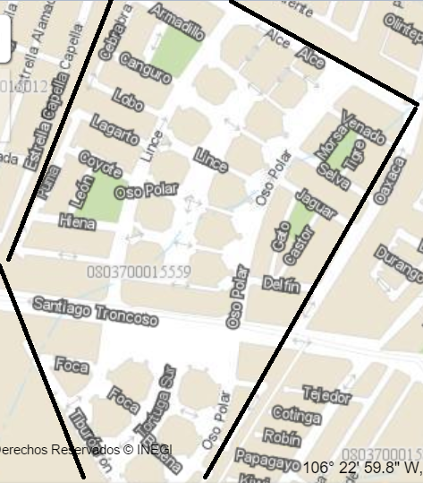

El mapa refleja que el área de intervención tiene varios accesos y que se comunica de manera fluida con dos arterias populosas y principales como son la Avenida Las Torres, al este y la Avenida Libramiento, al oeste. A pesar de ser un área accesible dentro la zona sureste de la ciudad, no existe transporte público en dicha demarcación geográfica.
La triangulación de la información obtenida en la primera etapa de investigación, tanto documental como de campo, muestra que el fraccionamiento Eco 2000 se caracteriza por una enorme diversidad y diferenciación estructural en lo referente a las dimensiones económicas y sociales. En el sector lateral a la calle de Oaxaca se encuentra un asentamiento de maestros. La imagen y características sociales de esta parte del vecindario son muy diferentes a las del resto de los asentamientos, sobre todo en lo referente al grado de organización social, limpieza, servicios comunales, etcétera. Las encuestas aplicadas reflejan que la autoimagen de esta área contrasta con el resto de las incluidas en el criterio de la muestra seleccionada.
En el resto de las secciones que conforman Eco 2000 se pudo observar, inicialmente, que persiste la acumulación de basura, la calidad deficiente del alumbrado público, y la escasa regularización de los habitantes en el pago de los servicios básicos, este último un rasgo característico en dicha área de intervención.
Alrededor del 35 % de los habitantes vive en apartamentos con un nivel de deterioro elevado, sin servicio de luz eléctrica y agua. En estos casos, la situación de los ingresos familiares ha sido un factor clave para que no soliciten de manera formal dichos servicios a las empresas que los ofrecen. Un dato importante es que casi 100 % de estas familias los obtienen de manera ilegal, generando tensiones históricas entre la ciudadanía al enfrentarse con quienes utilizan estos servicios de manera formal.
De acuerdo a fuentes comunitarias consultadas, lo anterior se debe a que 80 % de los usuarios formales no son propietarios, por lo que son rechazados al solicitar el servicio ante la Comisión Federal de Electricidad.
Según funcionarios consultados, en general el fraccionamiento Eco 2000 tiene un adeudo de aproximadamente 200 mil pesos con la Comisión Federal de Electricidad (CFE). Afirmaron que mientras dicha cantidad no sea liquidada por los habitantes de este fraccionamiento, no podrán obtener el servicio de manera formal. Durante largo tiempo, la energía eléctrica ha sido hurtada a la paraestatal o a vecinos.
Por otra parte, tienen un adeudo con la Junta Municipal de Agua y Saneamiento por más de 5.3 millones de pesos, lo que motivó al Congreso del Estado a urgir a los funcionarios de esta dependencia a hacer efectivo su cobro; existen cuentas sin pagar que datan desde 1992.
En un listado en poder de El Diario se constata que la mayor parte de estos adeudos son más antiguos que la crisis económica de 1994, o incluso que la consecuente debacle en la industria de la construcción en 1995.
Además, las áreas verdes con las que cuenta este sector carecen del cuidado y mantenimiento necesarios, otra problemática más detectada por el proceso de investigación. Además, los estacionamientos no tienen líneas divisorias, ocasionando que los vehículos se estacionen en áreas reservadas a la recreación y esparcimiento, o en áreas verdes.
Otro rasgo económico de la demarcación de intervención es la presencia de una amplia y variada red de pequeños negocios de comida, ropa, utensilios de limpieza, etcétera. Dentro del fraccionamiento existen ciertos espacios de recreación ubicados en la periferia, específicamente en las calles Delfín, Oaxaca y Lince. Dichos espacios han sido ocupados por la delincuencia local para la venta y el consumo de drogas, para asaltar, etcétera. El Departamento Municipal de Seguridad Pública ha clasificado a esta colonia como una zona de alto índice de delincuencia. La inseguridad dentro de esta área de intervención es una de las problemáticas más importantes, según sus habitantes.
En las encuestas y entrevistas, la mayoría señaló que en la colonia existe un alto grado de vandalismo y delincuencia; y algunos dijeron que la inseguridad se refleja en asaltos que se perpetran a plena luz del día, así como en homicidios y secuestros.
Según las entrevistas realizadas, antes de la crisis de inseguridad en Ciudad Juárez, el grado de organización de la colonia era bueno. Había un comité de vecinos y un representante de cada edificio ante la junta vecinal, y asimismo recibían más apoyo por parte de las instituciones públicas municipales. Dichos elementos históricos fueron importantes para que la ciudadanía participara en los distintos proyectos que muestra la siguiente sección. La organización social comunitaria fue muy importante para poder acometer algunas temáticas de dichos proyectos. De igual manera, cabe destacar que en el área de intervención desde un inicio se identificó a un grupo de líderes comunitarios, quienes son vistos por los vecinos como figuras que organizan y apoyan.
Otras técnicas empleadas que permitieron recolectar y corroborar información sobre el grado de organización vecinal, fueron la observación participativa, la encuesta, el recorrido sensorial y las reuniones vecinales. Además, pudo identificarse un conjunto de elementos que permitieron comprobar la presencia de indicadores relacionados con el capital social comunitario, como son: la existencia de relaciones de reciprocidad permeadas por la confianza y la solidaridad entre algunos vecinos, la estructuración de algunas redes sociales específicas de apoyo entre la ciudadanía, las abundantes relaciones sociales entre una parte de la ciudadanía, la aceptación de normas compartidas, las relaciones históricas estables entre algunos grupos de amigos y vecinos en general y la existencia de redes de parentesco.
El estado de ánimo social percibido al inicio de la investigación fue de optimismo. Algunas personas se mostraron interesadas en el progreso de la comunidad y dispuestas a tener una participación activa en conjunto para que las metas planteadas se pudieran lograr.
Lo anterior se fundamentó en el papel activo asumido por la ciudadanía en el planteamiento de las problemáticas y temáticas centrales de intervención general propuesta. En un primer acercamiento y desde la realización de juntas vecinales apareció un conjunto de alternativas de solución para encarar las necesidades más recurrentes. De igual manera se subrayó la importancia de atender diversas problemáticas relacionadas con niños y adultos, mediante acciones y gestiones que permitieran obtener los recursos necesarios para el logro de una mejor calidad de vida.

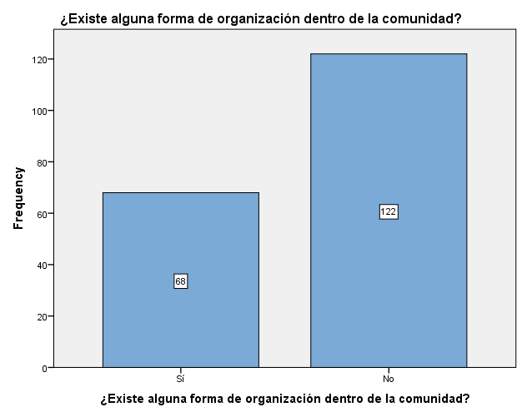
Fuente: grupo de intervención (agosto-diciembre 2015).

Otro aspecto por atender era el relacionado con la planeación de la colonia. Los cimientos de los condominios no brindan la suficiente estabilidad, por lo que dicha zona es clasificada como zona de alto riesgo en época de inundaciones.
Los resultados obtenidos en la etapa inicial de la investigación mediante la encuesta aplicada, permitieron identificar distintas tipologías. Entre ellas se encuentran la familia nuclear con 39.74 %, la familia extensa con 12.82 %, la familia monoparental con 11.97 %, y la familia compuesta con 5.98 %. Los porcentajes restantes no aplicaron en los tipos de familias previstas por el cuestionario aplicado. Los datos mencionados aparecen en la siguiente gráfica.

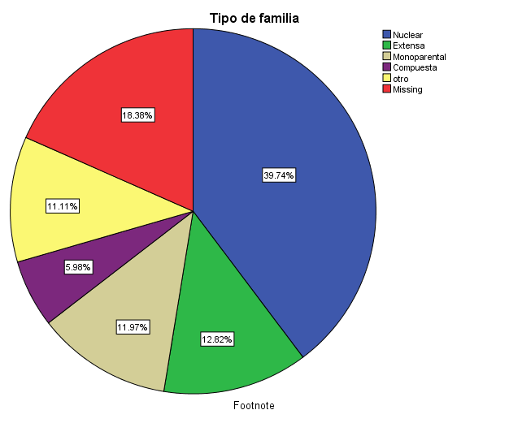

Fuente: grupo de intervención (agosto-diciembre 2015).

Por otro lado, la variable de la educación mostró resultados desfavorables en el desarrollo del proceso y la intervención, sobre todo por la presencia de personas analfabetas dentro del fraccionamiento. Las estadísticas construidas en la etapa de investigación, que muestra la siguiente gráfica, señalan que 2.1 % de la población no tiene ningún grado de estudios, 2.1 % solo sabe leer y escribir, 21.5 % concluyó la educación primaria, 28.3 % terminó el nivel secundaria, 23.0 % finalizó la preparatoria y 22 % alcanzó el nivel profesional. Por otro lado, no se pudo corroborar el grado escolar del 1 % de la muestra.
Contradictoriamente, las personas con bajo nivel de escolaridad fueron las que más se integraron a las acciones implementadas por los proyectos de intervención y las apoyaron. Dichos segmentos poblacionales de baja escolaridad, con elementos involucrados en la organización barrial, la asunción de liderazgo y el conocimiento de las estructuras municipales, estuvieron también muy implicados en actividades concretas como la limpieza, reforestación, mantenimiento y cuidado de áreas verdes, convocatoria para la juntas vecinales, apoyo en infraestructura, etcétera. En contraste, la participación de los grupos poblaciones con escolaridad más alta fue menor.

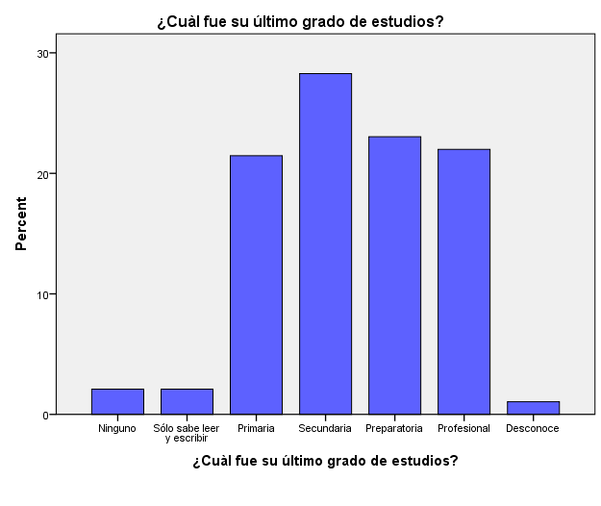
Fuente: grupo de intervención (agosto–diciembre 2015).
Otro rasgo sociodemográfico que caracterizó de manera significativa al área de intervención es la diversidad de culturas asentadas en ella. Según las estadísticas consultadas, en el año 2000 llegaron al lugar migrantes provenientes de diferentes estados, por ejemplo, Veracruz, Oaxaca, Coahuila y Chiapas. Y tomaron posesión de viviendas que en ese momento se encontraban abandonadas. Para ello, argumentaron su ineludible necesidad de vivienda y la falta de recursos económicos, lo cual les impedía pagar una renta.

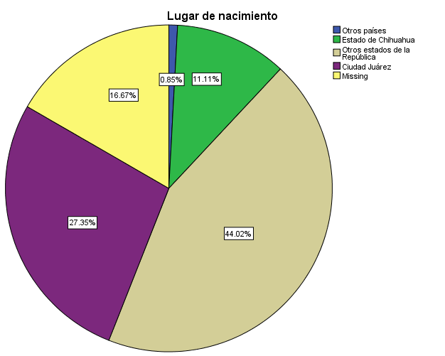
Fuente: grupo de intervención (agosto-diciembre 2015).

Como se puede observar en la gráfica anterior, actualmente un elevado porcentaje de la población proviene de otros estados de la república mexicana. Solamente 27.35 % de la población es originaria de Ciudad Juárez, mientras que 11.11 % proviene de diversas partes del Estado de Chihuahua y 0.85 % de otro país. Como dato importante, 44.02 %, casi la mitad de los habitantes, son originarios de otros estados de la república. Se desconoce el lugar de procedencia del restante 16.67 % de la población de Eco 2000.
Proyectos de intervención implementados
A partir de las necesidades y prioridades que se fueron gestando en la parte inicial de la investigación, se elaboraron tres proyectos de intervención con la finalidad de integrar los aspectos básicos discutidos por la ciudadanía. La intervención general en Eco 2000 se ha estado estructurando a partir de la implementación de estos tres proyectos, desarrollándolos de manera simultánea y siguiendo la línea de desarrollo comunitario. Estos proyectos se apoyan e integran mutuamente en su materialización.
Para llevar a cabo estos proyectos se plantearon diversas estrategias, técnicas, gestiones y actividades de mejoramiento dentro del fraccionamiento Eco 2000, así como un cambio de perspectiva sobre dicho sector de la ciudad.
A continuación se mencionan los títulos y planteamientos generales establecidos para cada proyecto que busca propiciar el desarrollo comunitario del fraccionamiento Eco 2000 de Ciudad Juárez.

Proyecto # 1: “Mejorando la visión de Eco 2000”

Objetivo general
Mejorar la calidad de vida de los habitantes del fraccionamiento Eco 2000, a través de la participación y organización comunitaria con vistas al tratamiento de las problemáticas: alumbrado público y espacios de recreación.

Objetivos específicos
- Propiciar un sentido de pertenencia entre los habitantes del fraccionamiento con respecto a las áreas de recreación, las cuales se encuentran deterioradas.
- Generar una vinculación entre los habitantes del fraccionamiento e instituciones gubernamentales y no gubernamentales con el fin de gestionar recursos.
- Fomentar una cultura de cuidado y mantenimiento del alumbrado público y las áreas de recreación.

Metas
- Concientizar a los habitantes sobre la necesidad de su implicación en la realización de los proyectos instrumentados en el fraccionamiento.
- Sensibilizar a la ciudadanía sobre el respeto, mantenimiento y cuidado de las áreas verdes que se encuentran en su demarcación.
- Obtener considerable participación y apoyo de los habitantes para la creación de áreas recreativas.
- Mejorar de manera integral las cuatro áreas de recreación ubicadas en el área de intervención comunitaria.
- Reponer en su totalidad las lámparas del alumbrado público del fraccionamiento.

Proyecto # 2: “Ecología Comunitaria”

Objetivo general
- Contribuir al rescate medio ambiental en el fraccionamiento Eco 2000 a través de la promoción social con actividades de limpieza, mantenimiento y concientización en la etapa agosto-noviembre 2015.
Objetivos específicos
- Concientizar a la comunidad sobre las problemáticas asociadas a la limpieza y su falta de atención.
- Diseñar un programa de campañas periódicas permanentes para la limpieza de Eco 2000 con un enfoque centrado en la participación ciudadana.
- Recuperar la higiene medioambiental en las áreas previstas para la recreación en el fraccionamiento mediante la participación ciudadana.
- Educar a los habitantes en el uso correcto de los estacionamientos, evitando así el daño a las áreas verdes.
Metas
- Promover la participación de los habitantes del sector por medio de las juntas vecinales y demás actividades comunitarias, con el propósito de ejecutar un plan de intervención en tiempo y forma.
- Promover la asistencia y participación del 80 % de los habitantes en actividades que competen al plan de intervención.
- Restablecer la limpieza permanente de áreas verdes, recreativas y públicas.
- Obtener el apoyo de las diferentes dependencias municipales para el restablecimiento sistemático del servicio de recolección de basura.
Proyecto # 2: “Reconstruyendo Nuestro Espacio”
Objetivo general
- Promover un conjunto de acciones organizativas para la restauración de la imagen de las viviendas en el fraccionamiento Eco 2000.
Objetivos específicos
- Potencializar las habilidades y recursos comunitarios mediante la participación y organización para generar un cambio en la imagen de las viviendas del sector.
- Establecer acciones dirigidas a la reconstrucción social, material y simbólica de las viviendas en el área intervención.
- Adquirir recursos materiales externos como complemento en instancias municipales con vistas a la recuperación de las fachadas habitacionales.
Metas
- Gestionar en las dependencias de gobierno y asociaciones civiles la obtención de los recursos que permitan mejorar la imagen de los condominios y restablecer su sentido de pertenencia.
- Lograr 90 % de asistencia de los condóminos a las actividades que se realizan: talleres informativos, teatrino, técnicas de recreación, mejoramiento de la imagen, y técnicas de concientización y sensibilización.
- Potenciar las habilidades de los jóvenes con el objetivo de que se involucren en las actividades de solución de las problemáticas.
- Cambiar la imagen de los doce condominios del área de intervención comunitaria.

Conclusiones

Durante la fase inicial del proceso de intervención de este estudio se identificaron diversos aspectos potenciales importantes para la generación de desarrollo comunitario. Entre ellos sobresalen los relacionados con los rasgos que tipifican el capital social comunitario asentado en el fraccionamiento de intervención, la disposición de la ciudadanía para apoyar las diferentes etapas de los proyectos que se elaboran y el compromiso asumido por las instituciones municipales sobre asesoría, recursos, sistematicidad de servicios, etcétera. Sin embargo, estos factores clave en las transformaciones comunitarias alternativas, como las presentadas en el marco teórico del presente artículo, no pueden integrarse de manera consistente en los proyectos estructurados e implementados. Dichas limitaciones fueron decisivas para que las acciones previstas en cada proyecto no lograran la eficacia planeada.
Varias problemáticas han obstaculizado la puesta en práctica del trabajo comunitario en el fraccionamiento. A pesar de que la concepción teórico-metodológica plantea como eje central la participación ciudadana durante todo el proceso de intervención y de que los proyectos fueron concebidos desde la comunidad, esta cualidad casi no se logró en la implementación de los proyectos. La participación ciudadana no fue lo suficientemente sistemática como para poder desarrollar los proyectos. Su participación estuvo limitada a la consulta en diversas decisiones, la asistencia a juntas vecinales y la movilización para la realización de actividades de limpieza, organización y embellecimiento. La ausencia de la ciudadanía estuvo muy restringida en momentos clave de la intervención comunitaria, como son: diagnóstico, planeación, gestión, monitoreo y evaluación.
A pesar de que los proyectos ejecutados son concebidos como parte de una estrategia integral de desarrollo comunitario y debieron interactuar de manera coordinada y cooperar en acciones específicas planteadas en los objetivos y metas, esto no logró traducirse en una práctica transformadora. Los proyectos no pudieron articularse de manera horizontal y tampoco desarrollar actividades compartidas. Cada equipo fue trazando su propio camino, fragmentando la realidad de acuerdo a sus propósitos y perdiendo de vista los objetivos comunes identificados al inicio del proceso de intervención comunitaria.
Otro elemento que no fue tomado en cuenta para el desarrollo de la experiencia de trabajo fue considerar a la realidad comunitaria como algo homogéneo. Muchas actividades comunitarias en los proyectos perdieron de vista la diversidad de personas, grupos y redes, lo que a su vez se refleja en una gran variedad de modos de actuar y distintos intereses.
No obstante las limitaciones mencionadas, la intervención mostró un conjunto de resultados cuantitativos y cualitativos que fueron muy importantes para el progreso y bienestar del fraccionamiento. Entre los resultados más visibles estuvieron la conducta positiva de los vecinos con respecto a su entorno, las nuevas formas de interrelacionarse entre los vecinos, la identificación comunitaria de necesidades colectivas, el fortalecimiento del tejido social, la recuperación de algunos servicios comunales municipales, el apoyo de las autoridades municipales, la recepción del equipo de intervención y la asimilación de las ideas propuestas.
Sobresale el logro de una relación más estrecha con instituciones gubernamentales, no gubernamentales y empresas privadas, las cuales se comprometieron a seguir brindando su apoyo.

Bibliografía
Aguilar, M. J. (2001). La participación comunitaria en salud: ¿mito o realidad? Madrid: Ediciones Díaz de Santos S. A.
Alonso, J. (2007). El discurso comunitario en la práctica de intervención. En Memorias CD VIII Taller Internacional Comunidades. Historia y Desarrollo y Foro Mundial Familia, Desarrollo Humano y Diversidad, Santa Clara: Editorial Feijóo. Universidad Central “Marta Abreu” de Las Villas, celebrado entre el 27 y 29 de marzo del 2007.
Alonso, J. (2009). La comunidad y lo comunitario en su devenir histórico, en Memoria CD IX Taller Internacional Comunidades: Historia y Desarrollo. La responsabilidad individual y organizacional desde un enfoque comunitario. Santa Clara: Editorial Feijóo, Universidad Central “Marta Abreu” de Las Villas, celebrado entre el 18 y 20 de marzo del 2009.
Alonso, J. (2012). Investigación cualitativa: ¿opresión o emancipación? Material docente del Programa Doctoral en Desarrollo Comunitario, Santa Clara.
Alonso, J. et al. (2004). Autodesarrollo Comunitario; crítica a las mediaciones sociales recurrentes para la emancipación humana. Centro de Estudios Comunitarios. UCLV. Santa Clara: Editorial Feijoó.
Alonso, J., Riera, C. M., y Rivero, R. (2013). Fundamentos conceptuales y metodológicos del autodesarrollo comunitario como alternativa emancipadora. En CD del XI Taller Internacional de Comunidades; historia y desarrollo. Santa Clara.
Ander- Egg, E. (2007). Acción municipal, desarrollo local y trabajo comunitario. Caracas: Universidad Bolivariana de Venezuela.
Ander-Egg, E. (2003). Metodología y práctica del desarrollo de la comunidad, Libro I. Buenos Aires: Grupo Editorial Lumen.
Ander-Egg, E. (s.f). “Conceptos de comunidad y desarrollo de la comunidad. En Selección de lecturas sobre trabajo social comunitario (pp. 10-14). Curso de Formación de Trabajadores Sociales. Centro gráfico de Villa Clara.
Castillo, Nemesio y García, Rogelio (2015). Guía para la presentación de proyectos de intervención social y evaluación de programas sociales, Editorial: Universidad Autónoma de Ciudad Juárez.
Del Moral, A. (1991). El desarrollo comunitario en la obra de los teóricos más representativos. En Acciones e investigaciones sociales, ISSN 1132-192X, Nº 1. En: dialnet.unirioja.es
Marchioni (1999). Comunidad, participación y desarrollo. Editorial Popular, España.
Mendoza, María del Carmen (2002). “Una opción metodológica para los trabajadores sociales”. Asociación de Trabajadores Sociales Mexicanos, 2da edición.
Payne, R. (2002). Community forestry and the politics of agrarian reform in the Chimalapas, Oaxaca. Journal of Sustainable Forestry 15(1).
Romero, María Isabel (2013). La potencialidad de la formación en educación popular del Centro Memorial Martin Luther King Jr. para el desarrollo comunitario. Tesis en opción al grado de Doctor en Ciencias Sociológicas, Universidad Central “Marta Abreu” de las Villas, Cuba.

